

YTC5501-100回路电阻测试仪

用户操作手册

尊敬的顾客

感谢您使用本公司YTC5501-100回路电阻测试仪。在您初次使用该仪器前，请您详细地阅读本使用说明书，将可帮助您熟练地使用本仪器。

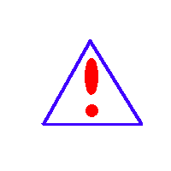我们的宗旨是不断地改进和完善公司的产品，因此您所使用的仪器可能与使用说明书有少许的差别。如果有改动的话，我们会用附页方式告知，敬请谅解！您有不清楚之处，请与公司售后服务部联络，我们定会满足您的要求。

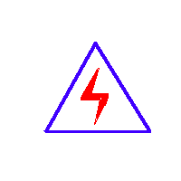由于输入输出端子、测试柱等均有可能带电压，您在插拔测试线、电源插座时，会产生电火花，小心电击，避免触电危险，注意人身安全！

- 慎重保证
本公司生产的产品，在发货之日起三个月内，如产品出现缺陷，实行包换。一年（包括一年）内如产品出现缺陷，实行免费维修。一年以上如产品出现缺陷，实行有偿终身维修。如有合同约定的除外。
- 安全要求
请阅读下列安全注意事项，以免人身伤害，并防止本产品或与其相连接的任何其它产品受到损坏。为了避免可能发生的危险，本产品只可在规定的范围内使用。
只有合格的技术人员才可执行维修。
—防止火灾或人身伤害
使用适当的电源线。只可使用本产品专用、并且符合本产品规格的电源线。
正确地连接和断开。当测试导线与带电端子连接时，请勿随意连接或断开测试导线。
产品接地。本产品除通过电源线接地导线接地外，产品外壳的接地柱必须接地。为了防止电击，接地导体必须与地面相连。在与本产品输入或输出终端连接前，应确保本产品已正确接地。
注意所有终端的额定值。为了防止火灾或电击危险，请注意本产品的所有额定值和标记。在对本产品进行连接之前，请阅读本产品使用说明书，以便进一步了解有关额定值的信息。
·请勿在无仪器盖板时操作。如盖板或面板已卸下，请勿操作本产品。
使用适当的保险丝。只可使用符合本产品规定类型和额定值的保险丝。
避免接触裸露电路和带电金属。产品有电时，请勿触摸裸露的接点和部位。

在有可疑的故障时，请勿操作。如怀疑本产品有损坏，请本公司维修人员进行检查，切勿继续操作。
请勿在潮湿环境下操作。
请勿在易爆环境中操作。
保持产品表面清洁和干燥。

－安全术语
警告：警告字句指出可能造成人身伤亡的状况或做法。

小心：小心字句指出可能造成本产品或其它财产损坏的状况或做法。

目录

一、 概述： 6
二、技术指标： 6
三、面板结构图：(图一) 7
四、操作程序： 8
五、随机附件： 9

- 概述：
目前，电力系统中普遍采用常规的QJ44型双臂直流电桥测量变压器线圈的直流电阻、高压断路器的接触电阻，而这类电桥的测试电流仅为mA级，难以发现变压器线圈导电回路导体截面积减少的缺陷。在测量高压开关导电回路的接触电阻时，由于收到油膜和动静触点间氧化层的影响，测量的电阻值偏大若干倍，掩盖了真实的接触电阻值。因此，电力部标准SD301—88《交流500KV电气设备交接和预防性试验规程》和新版《电气设备预防性试验规程》对断路器、隔离开关接触电阻的测量电流作出不小于100A的规定，以确保测量的准确度。
回路电阻测试仪是采用数字电路技术和开关电源技术相结合设计而成。它适用于开关控制设备的接触电阻、回路电阻的测量。其测试电流采用国家标准推荐的直流100A。可在电流100A的情况下直接测得回路电阻和接触电阻，并用数字显示出来。该仪器测量准确、性能稳定，适合电力、供电部门现场高压开关维修和高压开关厂回路电阻测试得要求。

- 技术指标：

- 测量范围：1—1999.9ｕΩ
- 分辨率：0.1ｕΩ
- 测试电流： ≤100A
- 测量精度：0.5%
- 显示方式： 电流 ：三位半LCD 电阻 ：四位半LCD
- 工作方式：连续
- 工作电源：AC220V
- 体积：480×320×220
- 重量：13Kg

三、面板结构图：(图一)
1—接地 2—电流显示（A） 3—电流调节 4—电阻显示（μΩ）
5—测量开关 6—电源开关 7—电源插座 8—电流输出－
9—测量输入－ 10—测量输入＋ 11—电流输出＋
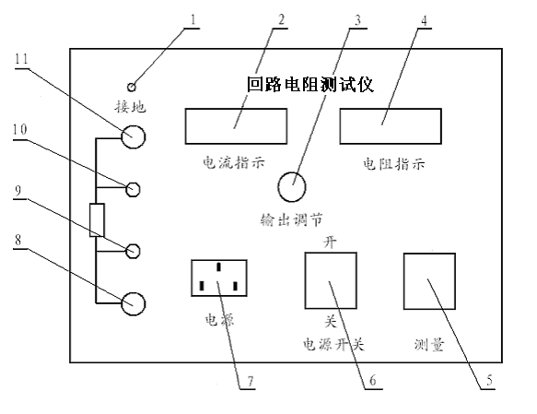

（图一）面板布局图

- 操作程序：

按图二接线方法接线。
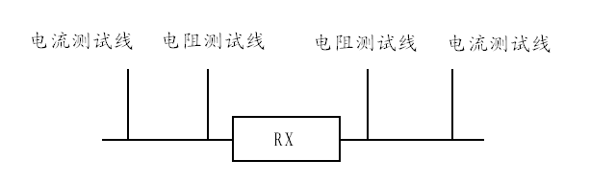
（图二）四端接线图
- 检查确认无误后，接通电源开关，测量线夹一定要夹在电流线夹内侧。 否则测量结果不准确。
- 按下测量开关，调节电流调节旋钮，使电流升至100A，此时电阻表显示值为所测的接触电阻值。（若显示1，则表示所测回路电阻值超量程；如果测量电流不是100A，例如为Io，电阻表显示为Uo，则实际电阻值为R=100×Uo÷IoμΩ）。
- 如果按正确接线方式使用，可是测量电流达不到100A，则应将测试线的电流线的截面积增大。
- 测量完毕，断开电源开关，将测试线夹收好，放在备件箱内。

- 随机附件：
- 回路电阻测试仪 1台
- 保险丝 2只
- 测试线 1套
- 电源线 1根
- 使用说明书 1份
- 合格证 1份

